Звіт
за договором-підрядом № 20ДФ051-10
від "05" листопада 2020 р.

Підбір кремнієвих сонячних елементів (КСЕ)
Нами було здійснено підбір кремнієвих сонячних елементів (КСЕ) та пластин кремнію, необхідних для виконання експериментальних досліджень, запланованих у проекті.
Оскільки експериментальна частина проєкту має на меті встановити фізичні закономірності та механізми впливу акустичних хвиль на процес перебудови дефектних комплексів, пов’язаних із атомами перехідних металів, зокрема заліза, то для підбору досліджуваних експериментальних зразків було пророблено літературу з досліджень поведінки і властивостей атомів заліза в кремнії.
Було виявлено з аналізу літературних даних, що залізо (Fe) у кремнії може бути у двох станах (рис.1):
- зв’язаний з бором (легуюча домішка заміщення) стан, у вигляді пари Fe⁺В⁻;
- міжвузольний стан Fe_{і} – утворюється при дисоціації пари FeВ, підданої дії зовнішніх факторів, - температури, освітлення випромінюванням з енергією квантів, більшою за ширину забороненої зони кремнію і т.ін..

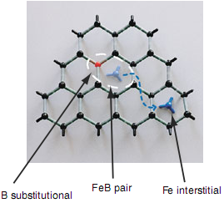
Рис.1. Два можливих стани заліза у кремнії [1].
Ці два стани заліза утворюють локальні енергетичні рівні в середині забороненої зони кремнію, причому їх положення суттєво відрізняється, зокрема пари Fe⁺В⁻ дають акцепторний рівень в верхній половині забороненої зони, а міжвузольне залізо Fe_{і} – донорний рівень в нижній половині забороненої зони. Різні автори дають різне енергетичне положення і перерізи захоплення заліза в кремнії [2- 4]:

Таблиця 1 - Параметри центрів, утворених залізом у кремнії.

Дефек-ти | Ec-Et | σn | σp | τno | τpo | n_1 | p_1 | k | Дже-рело
 | (eV) | (cm2) | (cm2) | (s) | (s) | (cm-3) | (cm-3) | σn /σp
Fe_d | 0.745 | 1.3E-14 | 7.0E-17 | 7.01E-04 | 1.30E-01 | 7.33E+06 | 1.158E+13 | 185.71 | [2]
FeB_a | 0.260 | 5.0E-15 | 3.0E-15 | 1.82E-03 | 3.04E-03 | 1.14E+15 | 7.439E+04 | 1.67 | [2]
Fei | 0.740 | 5.0E-14 | 7.0E-17 |  |  | 6.9E+06 | 1.1E+13 | 714.3 | [3]
FeB_a | 0.230 | 3.0E-14 | 2.0E-15 |  |  | 3.6E+15 | 2.1E+04 | 15 | [3]
FeB_a | 0.290 | 2.5E-15 | 3.0E-14 |  |  | 3.5E+14 | 2.2E+05 | 0.083 | [4]

Тут Ес - енергетичне положення рівня по відношенню до краю зони провідності; σn, σp – перерізи захоплення центра; τn0, τp0 – часи життя неосновних носіїв в легованому напівпровіднику; n1, p1 – концентрації вільних носіїв заряду в зонах, коли рівень Фермі співпадає з рівнем Еt.
Можна бачити, що дані роботи [4] дають інверсне співвідношення для перерізів захоплення центра (переріз захоплення дірки більший за переріз захоплення електрона) порівняно з іншими роботами, і тому такі параметри центра ми не будемо використовувати в нашому проекті при проведенні розрахунків.
Оскільки енергетичне положення рівня знаходиться далеко від країв зон (провідності і валентної), то можна зробити висновок про те, що і міжвузольне залізо Fe_{і} і пари Fe⁺В⁻ утворюють у кремнії рекомбінаційно активні центри, а отже, суттєво зменшують час життя нерівноважних носіїв струму в базі СЕ і відповідно, ефективність процесів фотоелектричного перетворення енергії – коефіцієнт корисної дії СЕ.
Слід також відзначити різну природу цих центрів рекомбінації - Fe_{і} є донорним центром, а Fe⁺В⁻ - акцепторним.
В наших попередніх роботах, зокрема, в [5], були розраховані залежності часу життя Шоклі-Ріда Хола (ШРХ) від рівня легування СЕ з базою p-типу і n – типу для двох значень рівня збудження надлишкових носіїв струму 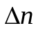: 5·10¹⁴ и 5·10¹⁵ см⁻³, коли рекомбінація ШРХ визначається залізом Fe_{і} з концентрацією 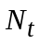 = 6·10¹¹ см⁻³, рис.2.
Насамперед, слід відзначити, що на рекомбінацію в СЕ з базою n – типу рівень заліза Fe_{і} навіть з великою концентрацією не впливає (криві 3,4). В той же час в СЕ з базою p-типу (легованих бором) має місце значне падіння часу життя надлишкових носіїв заряду (на два порядки) із збільшенням рівня легування. Можна також бачити, що зі збільшенням рівня збудження швидкість падіння часу життя зменшується. Відзначені рівні збудження =5·10¹⁴ и 5·10¹⁵ см⁻³ відповідають точці максимального відбору потужності і режиму розімкненого кола СЕ.
Таким чином, підбір КСЕ та пластин кремнію, необхідних для виконання експериментальних досліджень, запланованих у проекті, проводився з врахуванням відзначеного вище. А саме, принциповими моментами підбору зразків були:

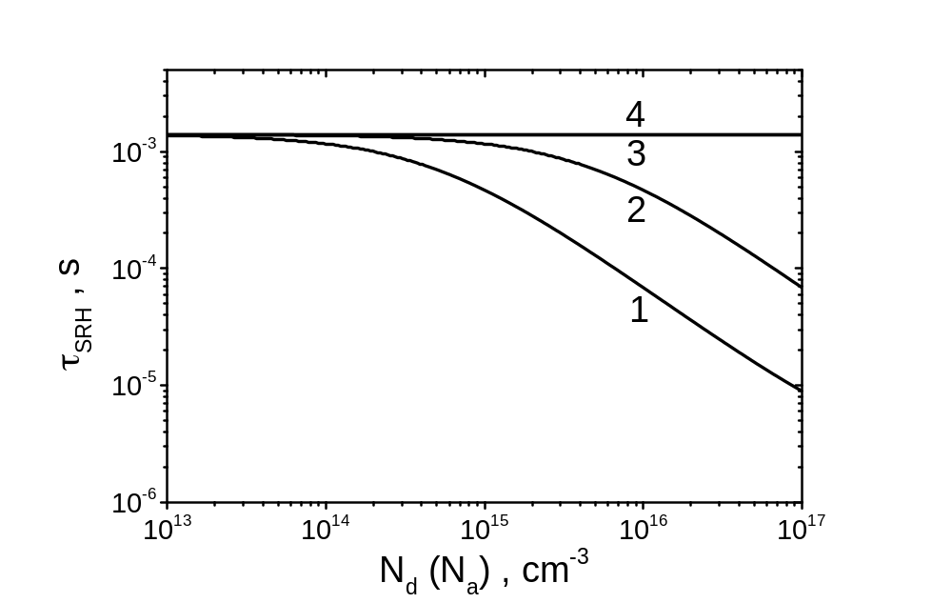
Рисунок 2 - Залежності часу життя Шоклі-Ріда Хола від рівня легування бази СЕ: криві 1 і 2 – для бази p-типу, 3 і 4 – для бази n – типу. = 5·10¹⁴ і 5·10¹⁵ см⁻³, відповідно. Параметри рекомбінаційного рівня заліза: Ec-Et = 0,774 еВ, σр=7.0·10⁻¹⁷, σn=5.0·10⁻¹⁴ см⁻², = 6·10¹¹ см⁻³

- матеріал бази СЕ - кремній p-типу провідності, легований бором;
- матеріал бази СЕ - кремній з рівнем легування – від 10¹⁵ до 10¹⁶ см⁻³ (питомий опір ρ = 1,5 – 15 Ом·см);
- широкий діапазон зміни параметрів СЕ, насамперед, коефіцієнта корисної дії (ККД) – від малих значень до великих (що має відповідати різним рівням рекомбінаційних втрат, і відповідно, концентраціям рекомбінаційних центрів, зокрема, заліза);
- бажано матеріал бази СЕ - кремній від різних виробників;
- матеріал пластин кремнію p-типу провідності підбирався з рівнем бором легування в діапазоні від 10¹⁵ до 10¹⁶ см⁻³ (питомий опір ρ = 1,5 – 15 Ом·см).
В результаті було відібрано зразки СЕ, виготовлених на основі кремнію p-типу провідності, легованого бором, вирощеного методом Чохральського марки КДБ-2; КДБ-9; КДБ-10; КДБ-10/20, а також отриманого методом зонної плавки КБД-2. Всі СЕ мали структуру n⁺-p-p⁺. Процес виготовлення зразків [6] включав дифузію фосфору на фронтальну фотоприймальну поверхню для створення розділяючого бар’єра (n⁺-p – перехода) та дифузію бору на тильну поверхню для формування ізотипного p-p⁺ - бар’єра. Електричні контакти формувалися нанесенням суцільного шару алюмінію на тильну поверхню і шару у вигляді сітки – на фронтальну фотоприймальну поверхню. Для зменшення втрат на відбивання на фронтальну поверхню наносилося просвітлююче (антивідбиваюче) покриття – одношарове SiO₂, або двошарове SiO₂ + Si₃N₄.
Пластини кремнію для виконання експериментальної частини проекту було відібрано марки КДБ-2; КДБ-9; КДБ-10/20 (метод Чохральського) та КБД-2 (метод зонної плавки).
Типові світлові вольт-амперні характеристики відібраних СЕ наведено на рисунках 8 і 9.
Розроблення методики вимірювання кінетики
світлоіндукованих процесів в кремнієвих СЕ.

Для розроблення методики було вивчено літературні джерела з досліджень світлоіндукованих процесів, обумовлених трансформацією структурно-домішкових станів, зокрема заліза і пар бор-кисень у кремнії та проведено їх аналіз.
Вперше методику визначення концентрації заліза в кремнії було запропоновано в роботі Zoth [7]. Авторами із залученням методу спектроскопії глибоких рівнів (DLTS) було показано, що при термічній обробці кремнію в темряві при температурі 210 °С протягом 3 хвилин відбувається розпад пар Fe⁺В⁻ і перехід заліза у міжвузольний стан Fe_{і} . При цьому змінюються параметри рекомбінаційного центру, обумовленого залізом (див. Табл.1). Для фіксації цих змін було запропоновано використовувати вимірювання довжини дифузії надлишкових носіїв струму методом спектральних залежностей поверхневої фотонапруги [8]. Методику було прокалібровано за спектрами DLTS і отримано формулу для розрахунку концентрації заліза в кремнії:
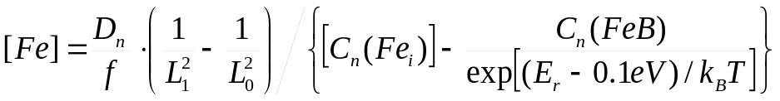, (1)
де D_{n} - коефіцієнт дифузії електронів при кімнатній температурі, L₀, L₁– довжини дифузії надлишкових носіїв струму до та після відпалу, E_{r} – енергетичне положення рівня заліза, C_{n}(Fe_{i}), C_{n}(FeB) - коефіцієнти захоплення електронів Fe_{i} та FeB відповідно, k_{B} - константа Больцмана, T – абсолютна температура, f – коефіцієнт, який враховує неповну дисоціацію пар FeB у міжвузольний стан Fe_{i} .
Формула (1) є досі актуальною і використовується як при проведенні досліджень заліза в кремнії, так і в промисловості, зокрема реалізована в устаткуванні Semilab SDI PV-2000 instrument у вигляді
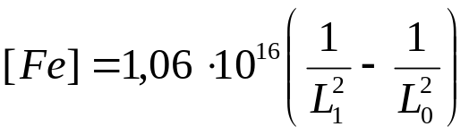 (2)
Коефіцієнт 1,06∙10¹⁶ має розмірність μm² cm⁻³, довжини дифузії надлишкових носіїв струму - μm.
Згодом з’явилися роботи, де було запропоновано використовувати для розвалювання пар FeB світло з енергією кванта, що перевищує ширину забороненої зони кремнію (1.124 еВ) [4], а також комбінацію світло + термічний відпал [1]. Така комбінована обробка дозволяє дискримінувати внески в зміни часу життя та ККД СЕ від трансформації центрів заліза і активації-деактивації пар В-О. Нижче наведено таблицю 2, де представлено вплив різних комбінацій світло-термообробка на світло-індуковані процеси в кремнії [9]. В таблиці 3 узагальнено алгоритм дослідження світло-індукованих процесів в кремнії в устаткуванні Semilab SDI PV-2000 instrument, використаний для дослідження трансформації центрів заліза в роботі [9].
Для розроблення методики дослідження кінетики світлоіндукованих процесів в кремнієвих СЕ і пластинах кремнію ми виконали теоретичні розрахунки залежностей ефективного часу життя нерівноважних носіїв струму від рівня збудження, зокрема, за рахунок фото генерації. При виконанні розрахунків мит використовували найбільш достовірні параметри рекомбінаційних центрів, обумовлених різними станами заліза - FeB і Fe_{і}, наведені в таблиці 1. Час життя ШРХ розраховувався з а відомою формулою:

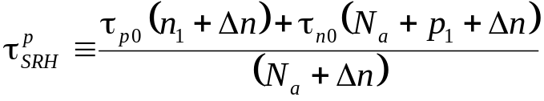, (3)
де 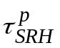 - час життя ШРХ в базі p - типу, 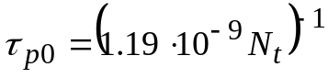с, 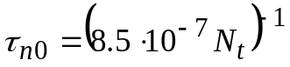с, 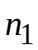 і 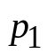 - концентрації електронів і дірок для випадків, коли енергетичне положення рекомбінаційного рівня співпадає з рівнем Фермі, причому 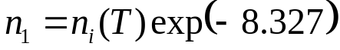, 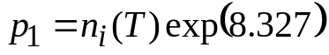, 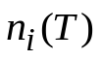- концентрація власних носіїв струму в кремнії, Т=25° С, 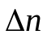=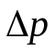- концентрації надлишкових нерівноважних електронів и дірок, тобто рівень збудження.
Результати проведених розрахунків при варіюванні рівня легування і концентрації рекомбінаційних центрів заліза наведено на рисунку 3.

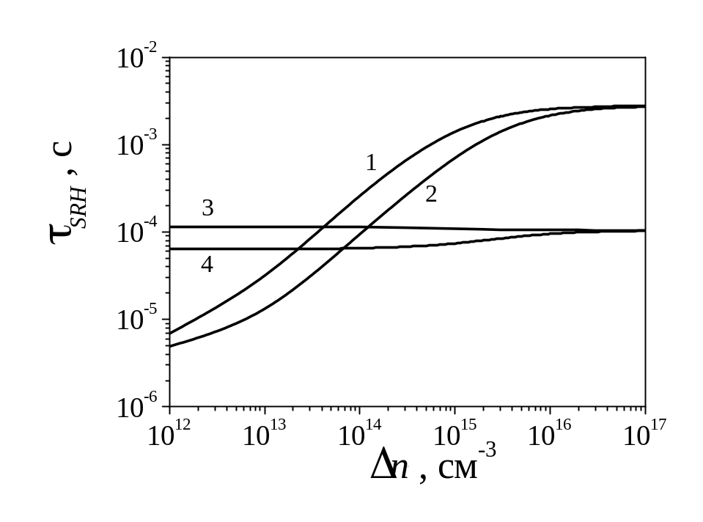
Рисунок 3 – Залежності часів життя ШРХ в базі СЕ від рівні збудження, обумовлених Fe_{i} (1,2) і FeB (3,4). Концентрація рекомбінаційних центрів заліза N_{t} = 3∙10¹¹ см⁻³, рівень легування (В) N_{a} = 10¹⁵ (1, 3) та 3∙10¹⁵ (2,4). Параметри рекомбінаційних центрів, обумовлених FeB і Fe_{і} – таблиця 1.

Можна бачити, що із збільшенням рівня збудження час життя ШРХ для Feі (криві 1 і 2) швидко зростає, в той час як для FeB – залишається постійним, або слабко зменшується (криві 3 і 4). Тому вимірювання концентрації заліза в базі СЕ на основі кремнію р-типу провідності потрібно вимірювати при рівні збудження (концентрації надлишкових нерівноважних електронів и дірок), що не перевищує = 10¹² см⁻³. Такі рівні фото генерації забезпечує методика визначення довжини дифузії надлишкових нерівноважних носіїв заряду із спектральних залежностей фотоструму (квантової ефективності) СЕ [8] .
Таким чином, для вимірювання кінетики світлоіндукованих процесів в кремнієвих СЕ при виконанні проекту пропонується використовувати відпали 200°C протягом 2хв. + 90°C протягом 3хв. для відновлення максимального часу життя у кремнієвих СЕ. При таких обробках відбувається зв’язування заліза у пари FeB і деактивація В-О. Далі вимірюється довжина дифузії надлишкових носіїв струму L₀. Після проведення активних обробок, зокрема, ультразвукових навантажень і т.п. знов вимірюється довжина дифузії надлишкових носіїв струму L і визначається зміна концентрації заліза в певному стані за формулою (2).
Кінетику світло-індукованих процесів в кремнієвих СЕ пропонується вимірювати при послідовному освітленні зразків СЕ лампою-спалахом і вимірюванні зміни амплітуди фотовідгуку на монохроматичний сигнал з довжиною хвилі 900-980 нм на малому сигналі ( ≈ 5∙10¹¹ – 10¹² см⁻³), оскільки як уже згадувалося, із збільшенням рівня збудження час життя ШРХ для швидко зростає, в той час як для FeB – залишається постійним, або слабко зменшується. При освітленні імпульсом лампи-спалаху будуть призводити до послідовного розпаду пар FeB і утворенні Feі. Внаслідок цієї перебудови дефектної структури буде зменшуватись ефективний час життя τ_{SRH}, (або довжина дифузії надлишкових носіїв струму L = (D ∙τ_{SRH})^{0,5}, де D – коефіцієнт дифузії неосновних носіїв), що буде виявлятися у зменшенні нахилу спектральної залежності і відповідному зменшенні рівня сигналу на довжині хвилі 900-980 нм.
Схема установки для вимірювань кінетики світло-індукованих процесів при використанні монохроматора наведена на рис.3.

Таблиця 2 - Вплив різних комбінацій світло-термообробка на світло-індуковані процеси в кремнії [9].
Режими обробок |  |  | Ефект
Температура | Світло | Час | Ефект
Відпали - Annealing
≥ 200°C | немає | ≥ 2хв. | FeiB -> Fei + B
≥ 200°C | немає | ≥ 2хв. | BO2i -> B + O2i
Відновлення Fe - Fe Recovery
90°C | немає | ≥ 3 хв | Fei + B -> FeiB
90°C | немає | ≥ 3 хв | Стан В не змінюється!
СІД Активація - LID Activation
120°C | 1 Сонце | ≥ 5 хв. | FeiB -> Fei + B
120°C | 1 Сонце | ≥ 5 хв. | B + O2i -> BO2i
Активація Fe - Fe Activation
25°C | 1 Сонце  спалах (10x) | 10х10 с | FeiB -> Fei + B
25°C | 1 Сонце  спалах (10x) | 10х10 с | Стан В не змінюється!

Таблиця 3 - Алгоритм дослідження світло-індукованих процесів в кремнії в устаткуванні Semilab SDI PV-2000 instrument
Крок |  | AI-LID | ALT-LID | Час життя
1. Повний відпал
1.1 Відпал | 200°C | 2хв. | 2хв.
1.2 Відновлення Fe | 90°C | 3хв. | 3хв. | max. час життя
1.3 SPV мапа |  | 5 мм крок мапи
2. Активація бору (B)
2.1 СІД Активація | 120°C | 5хв. | 10хв.
2.2 Відновлення Fe | 90°C | 3хв. | 10 хв. | середній. час життя
2.3 SPV мапа |  | 5 мм крок мапи
3. Активація Fe
3.1 Активація Fe | 25°C | 10x 1 sun | спалах 10x | min час життя
3.2 SPV мапа |  | 5 мм крок мапи

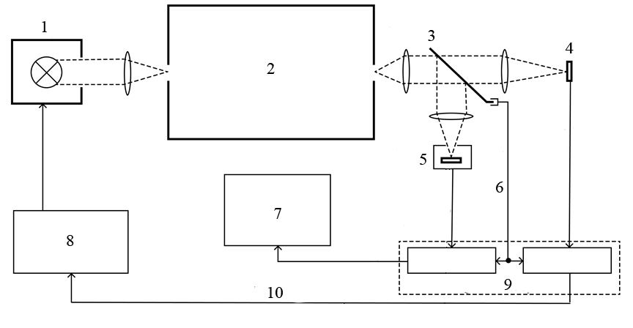
1 – галогенова лампа; 2 – монохроматор; 3 –подільник пучка світла із системою фокусування; 4 – еталон; 5 – досліджуваний зразок; 6 – опорний сигнал; 7 – комп’ютер; 8 – блок живлення із системою зворотнього зв’язку;
9 – система реєстрації; 10 – сигнал зворотнього зв’язку.
Рисунок 3 – Схема установки для вимірювання кінетики світлоіндукованих процесів в кремнієвих СЕ.

Дослідження кінетики світло індукованих процесів в кремнії

Дослідження проводилися на відібраних зразках сонячних елементів (СЕ) дифузійно-польового типу [6], що мають структуру n⁺-p-p⁺ та виготовлені на основі монокристалічних пластин p-типу кремнію марки КДБ-10 з питомим опором біля 10 Ом⋅см. На фронтальній поверхні СЕ мали просвітлюючі покриття з двоокису кремнію SiO₂ товщиною 30 нм і нітриду кремнію Si₃N₄ товщиною 40 нм.
На зазначених зразках досліджено світлові вольт-амперні характеристики (ВАХ), з яких визначались основні фотоенергетичні параметри СЕ, а також спектральні залежності струму короткого замикання СЕ І_{SC}(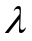) в діапазоні довжин хвиль = 400÷1200 нм, які вимірювались в режимі автоматичної підтримки постійної потужності монохроматичного випромінювання, що падає на зразок.
Для визначення концентрації домішок заліза зазначені характеристики досліджувались поетапно, а саме, на вихідних зразках СЕ, потім після термообробки при температурі 210 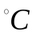, яка призводить до розпаду комплексів FeB і, як наслідок, до активації рекомбінаційних центрів, пов’язаних з домішками заліза. Термічна обробка зразків проводилася на відкритому повітрі.
Виміри світлових ВАХ та спектральних залежностей проводились на установці фототехнічних випробувань СЕ і на установці для визначення відносних спектральних характеристик фотоперетворювачів в атестованому уповноваженими органами Держспоживстандарту України Центрі випробувань фотоперетворювачів та батарей фотоелектричних Інституту фізики напівпровідників ім. В.Є. Лашкарьова НАН України.
Принципова схема установки для вимірювання спектральних характеристик фотоперетворювачів представлена на рисунку 3. Світло від галогенової лампи 1, пройшовши монохроматор 2, роздільник пучка світла і систему фокусування 3 спрямовується з частотою модуляції 20 Гц по черзі на еталонний фотоприймач 4 та на досліджуваний зразок 5. Сигнал з еталонного фотоприймача підсилюється системою реєстрації, оброблюється комп’ютером і подається у вигляді сигналу зворотнього зв’язку на регульоване джерело живлення галогенової лампи. В залежності від математичної обробки сигналу зворотнього зв’язку установка працює в режимі підтримки постійної світлової потужності (вимірюється ампер-ватна чутливість), або режимі підтримки постійного потоку фотонів (вимірюється зовнішня квантова ефективність) на досліджуваному зразку.
З експериментальних спектрів струму короткого замикання І_{SC}(), отримано спектри зовнішнього EQE() (формула 4) та внутрішнього IQE() (формула 5) квантового виходу (рисунки 4, 5).
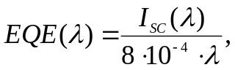 (4)
де – довжина хвилі в нм, 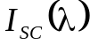 – спектральна залежності струму короткого замикання в А/Вт.
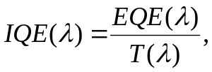 (5)
де 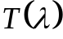– спектральна залежність пропускання просвітлюючих шарів, отримувалася розрахунковим шляхом на основі відомих значень показника заломлення n плівки і її товщини d.

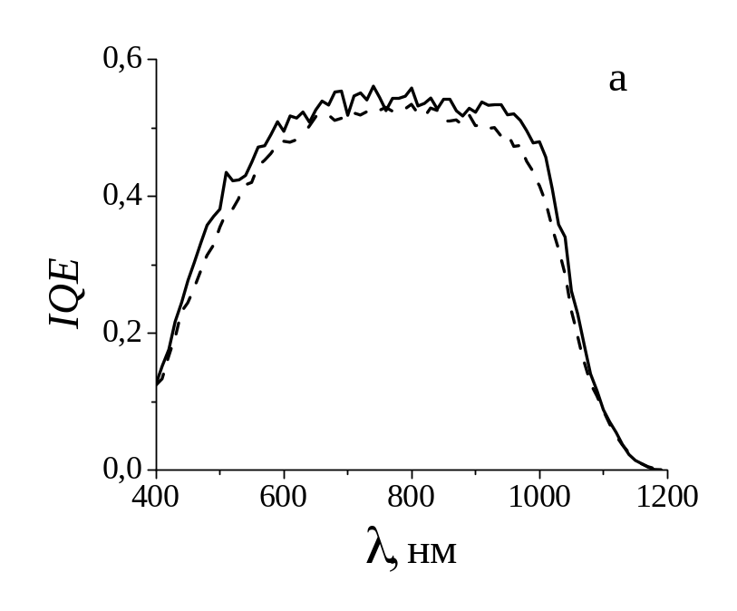
Суцільна лінія – для вихідного зразка; пунктирна лінія – після термообробки при температурі 210 протягом 10 хв
Рисунок 4 – Експериментальні спектральні характеристики внутрішнього квантового виходу зразка 212

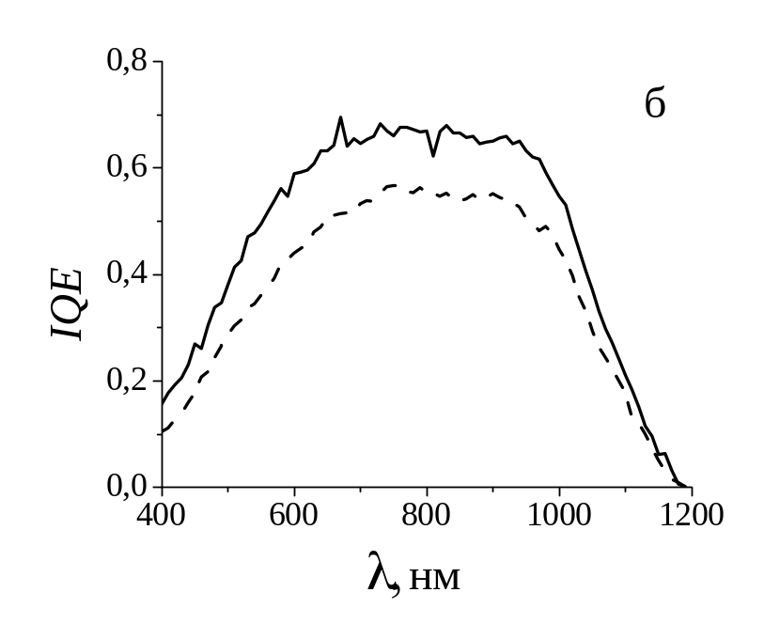
Суцільна лінія – для вихідного зразка; пунктирна лінія – після термообробки при температурі 210 протягом 3 хв
Рисунок 5 – Експериментальні спектральні характеристики внутрішнього квантового виходу зразка 100
Спектри внутрішнього квантового виходу дозволяють дослідити особливості протікання рекомбінаційних процесів у приповерхневій області та в об’ємі, і зокрема визначити довжину дифузії L_{d} нерівноважних носіїв заряду в кремнії. Для визначення довжини дифузії нерівноважних носіїв заряду в кремнії побудовано графіки залежностей 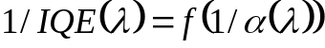, де 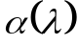 - залежність коефіцієнта поглинання кремнію від довжини хвилі. Значення довжини дифузії нерівноважних носіїв заряду знаходиться як значення відсічки по осі абсцис на цих зележностях в області довгохвильового спаду залежностей IQE() (рисунки 4, 5).
Як видно з рисунків 2 та 3, термообробка зразків призводить до деякого зменшення абсолютної величини внутрішнього квантового виходу, і хоча природа цього зменшення потребує додаткових досліджень, це ніяк не впливає на точність визначення довжини дифузії нерівноважних носіїв заряду в кремнії.
Маючи значення довжини дифузії нерівноважних носіїв заряду до та після термообробки, використовуючи формулу (6), оцінено концентрацію домішкових атомів заліза в кремнії.
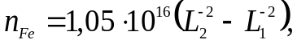 (6)
де L₁, L₂ – довжини дифузії нерівноважних носіїв зарядув мкм до, та після відпалу відповідно, n_{Fe} – концентрація атомів заліза.
В таблиці 4 представлено значення довжин дифузії нерівноважних носіїв заряду в кремнії, отриманих на основі аналізу експериментальних спектральних залежностей внутрішнього квантового виходу за методикою [8], до та після термообробки зразків, а також концентрації домішкових атомів заліза в кремнії, отримані із формули (6). Також в таблиці наведено значення ефективності фотоперетворення досліджуваних зразків визначені з експериментальних світлових ВАХ виміряних на вихідних зразках (до термообробки).

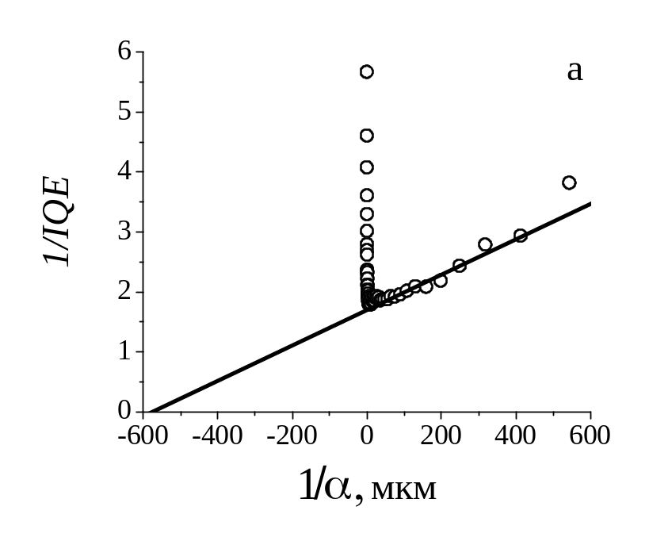
Рисунок 6 – Визначення довжини дифузії нерівноважних носіїв заряду в кремнії на вихідному зразку 212
(L_{d} = 576 мкм)
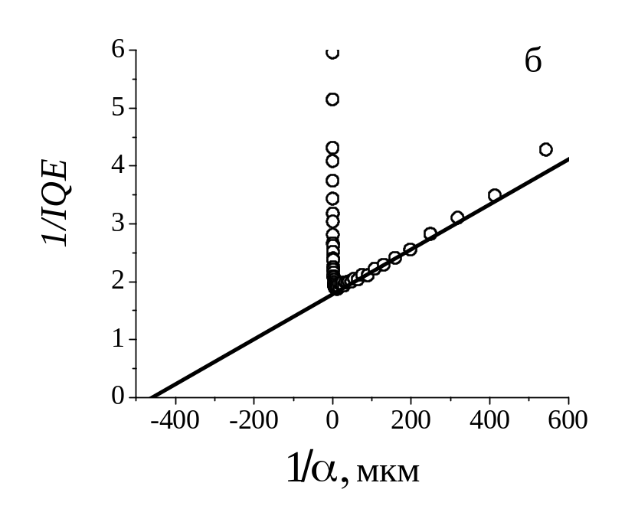
Рисунок 7 – Визначення довжини дифузії нерівноважних носіїв заряду в кремнії на зразку 212 після термообробки 210 протягом 10 хв
(L_{d} = 458мкм)

Таблиця 4 –Довжина дифузії нерівноважних носіїв заряду в кремнії, до та після термообробки зразків і концентрація Fe в них
Зразок | L₁, мкм | L₂, мкм | n_{Fe}, см⁻³
212 | 576 | 458 | 1,8410¹⁰
115 | 612 | 478 | 1,7910¹⁰
116 | 657 | 434 | 3,1410¹⁰
108 | 551 | 502 | 7,0810⁹
100 | 537 | 523 | 1,9710⁹

Як видно з рисунків 4, 5 і таблиці 4, термообробка зразків призводить до зменшення довжини дифузії нерівноважних носіїв заряду в кремнії, що пов’язано з активацією рекомбінаційних центрів заліза в результаті термообробки. Крім того, з представлених даних можна бачити, що досліджувані зразки виявилися досить високоякісними і в цілому характеризуються достатньо низькими значеннями концентрації атомів заліза, які для різних зразків лежать в діапазоні від 1,9710⁹ см⁻³ до 3,1410¹⁰ см⁻³. Висока якість досліджуваних зразків підтверджується досить високими значеннями ефективності фотоперетворення, в діапазоні від 15% до 17% в залежності від зразка, визначеними із експериментальних світлових ВАХ досліджуваних зразків.
На рисунках 8, 9 представлені світлові ВАХ, отримані в умовах АМ1,5, для зразків 212 та 100 до (суцільна лінія), та після термообробки (пунктирна лінія). З експериментальних світлових ВАХ визначено основні фотоенергетичні параметри досліджуваних кремнієвих СЕ, а саме: струм короткого замикання I_{sc}, напругу розімкненого кола V_{oc}, коефіцієнт форми ВАХ FF та ефективність фотоперетворення (таблиця 5).

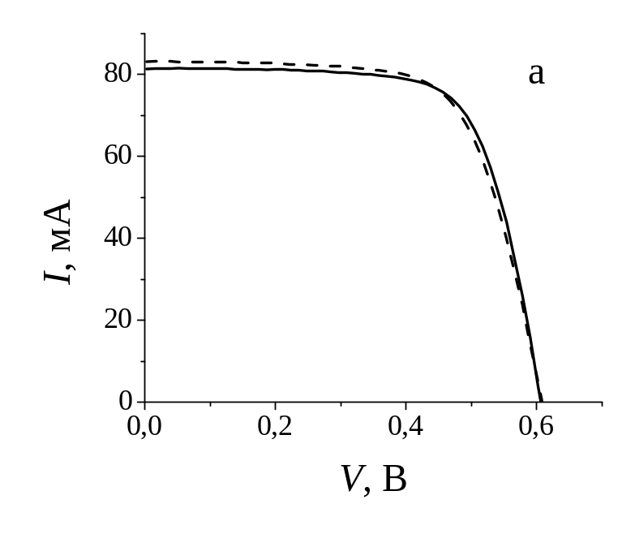
Суцільна лінія – для вихідного зразка; пунктирна лінія – після термообробки при температурі 210 протягом 10хв.
Рисунок 8 – Експериментальні світлові ВАХ зразка 212.

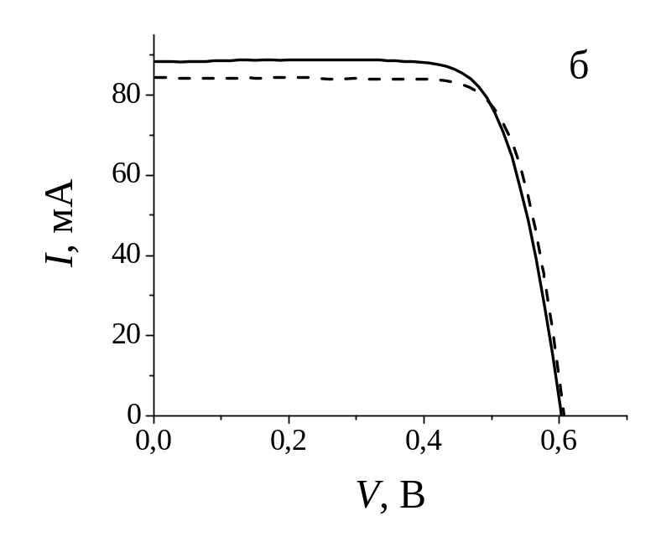
Суцільна лінія – для вихідного зразка; пунктирна лінія – після термообробки при температурі 210 протягом 3 хв.
Рисунок 9 – Експериментальні світлові ВАХ зразка 100.

Таблиця 5 – Визначені з світлових ВАХ фотоенергетичні параметри зразків СЕ до, та після термообробки.
Зразок | Термо-обробка | I_{sc}, мА | U_{oc}, В | FF, % | , %
100 | без | 88,332 | 0,603 | 74,021 | 17,15
100 | після | 84,419 | 0,607 | 75,836 | 16,90
108 | без | 90,91 | 0,61 | 73,117 | 17,62
108 | після | 88,041 | 0,616 | 74,397 | 17,55
115 | без | 81,543 | 0,609 | 69,584 | 15,02
115 | після | 83,342 | 0,609 | 70,716 | 15,61
116 | без | 85,031 | 0,612 | 72,015 | 16,07
116 | після | 82,554 | 0,618 | 71,438 | 15,85
212 | без | 81,406 | 0,606 | 70,566 | 15,13
212 | після | 83,191 | 0,608 | 68,093 | 14,96

Як видно з рисунків 8 і 9, спостерігається два випадки: 1 – термообробка зразків призводить до зменшення струму короткого замикання в порівнянні з його величиною на вихідному зразку (рисунок 7); 2 – термообробка зразків призводить до зростання струму короткого замикання в порівнянні з його величиною на вихідному зразку (рисунок 6). Перший випадок реалізується якщо рівень збудження такий, що точка перетину залежностей ефективного часу життя від рівня збудження для рекомбінаційних центрів FeB і Fe в міжвузлії знаходиться праворуч (див рисунок 8). У цьому випадку час життя пов’язаний з рекомбінаційним центром FeB більший ніж час життя обумовлений міжвузольним рекомбінаційним центром Fe_{і}, а сама залежність часу життя від рівня збудження для рекомбінаційного центру FeB є слабо вираженою на відміну від залежності для рекомбінаційного центру Fe в міжвузлії яка є досить стрімкою. Тому, оскільки до термообробки в кремнії переважають рекомбінаційні центри FeB, а термообробка призводить до руйнування зв’язків FeB і формування Fe в міжвузлії, то термообробка призводить до зменшення ефективного часу життя нерівноважних носіїв заряду, і як наслідок до зменшення величини струму короткого замикання в порівнянні з її величиною на вихідних зразках. Другий випадок має місце, якщо рівень збудження такий, що точка перетину залежностей ефективного часу життя від рівня збудження для рекомбінаційних центрів FeB і Fe в міжвузлії знаходиться ліворуч. У цьому випадку час життя пов’язаний з рекомбінаційним центром FeB менший ніж час життя обумовлений рекомбінаційним центром Fe в міжвузлії. Тому термообробка зразків призводить до збільшення ефективного часу життя нерівноважних носіїв заряду, а отже і до зростання величини струму короткого замикання в порівнянні з її величиною на вихідних зразках.
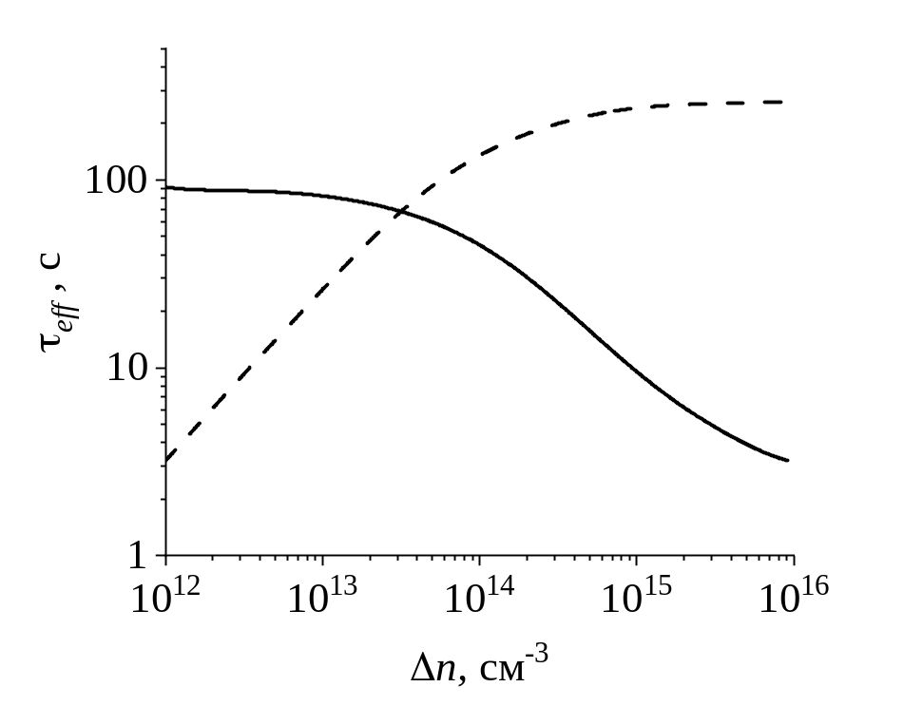
Суцільна лінія – рекомбінаційний центр FeB; пунктирна лінія рекомбінаційний центр Fe_{i}
Рисунок 8 – Залежність ефективного часу життя від рівня збудження [10].
Варто відмітити, що вимірювання світлових ВАХ на всіх досліджуваних зразках до, та після термообробки проводилося при однакових рівнях енергетичної освітленості, що відповідає умовам АМ1,5, однак рівень збудження при цьому може бути різним, оскільки він залежить не лише від темпу генерації електронно діркових пар (визначається рівнем енергетичної освітленості), а і від їх ефективного часу життя який змінюється як в залежності від зразка, так і в результаті температурних обробок.
Разом з тим, світлові ВАХ вимірюються при достатньо великих рівнях енергетичної освітленості, що також може призводити до перерозподілу концентрацій між FeB і Fe в міжвузлії уже в процесі вимірювання світлових ВАХ на вихідних зразках і ускладнювати тим самим аналіз кінетики змін ВАХ.
Що стосується напруги розімкненого кола, то для неї характерна сильна залежність від температури, тому, навіть незначна відмінність між температурою проведення вимірів світлових ВАХ на вихідних зразках та на зразках після термообробки, може призводити до відмінності в отриманих значеннях напруги розімкненого кола і також ускладнювати аналіз кінетики змін ВАХ.

Висновки

Проведено вивчення і аналіз літературних даних з дослідження поведінки і властивостей атомів заліза в кремнії. Встановлено особливості впливу зовнішніх активних факторів та їх комбінації (різні режими термічних обробок, світла та їх комбінації) на електричні та фотоелектричні процеси в КСЕ.
З врахуванням результатів проведеного аналізу сформульовано вимоги до досліджуваних експериментальних зразків КСЕ і пластин кремнію, згідно яких виконано підбір кремнієвих сонячних елементів.
Запропоновано методику вимірювання кінетики світлоіндукованих процесів в КСЕ, яка базується на послідовному освітленні зразків СЕ лампою-спалахом і вимірюванні зміни амплітуди фотовідгуку на монохроматичний сигнал з довжиною хвилі 900-980 нм на малому сигналі ( ≈ 5∙10¹¹ – 10¹² см⁻³).
Виконано відпрацювання режимів вимірювання кінетики світло-індукованих процесів в СЕ на основі пластин монокристалічного кремнію методом спектральних залежностей фотоструму для СЕ і поверхневої фотоЕРС для пластин кремнію.
Відпрацьовано режими вимірювання кінетичних змін ВАХ сонячних елементів.

Перелік джерел посилання
- Accelerated Light-Induced Degradation (ALID) for Monitoring of Defects in PV Silicon Wafers and Solar Cells/M. Wilson, P.Edelman, A.Savtchouk, J.D’Amico, A.Findlay, and J.Lagowski // Journal of ELECTRONIC MATERIALS. -2010. - V. 39, No. 6.-P. 642-647. DOI:1 0.1007/s11664-010-1183-7.
2. Cuevas A. Modelling silicon characterisation //Energy Procedia.-2011.-V. 6 P. 1–5.
3. Macdonald D. H., Geerligs L. J., Azzizi A.Iron detection in crystalline silicon by carrier lifetime measurements for arbitrary injection and doping // Journal of Appl.Phys. -2004.-V.95,No3.- P.1021-1028.
4. D. Walz, J.-P. Joly, and G. Kamarinos, Appl. Phys. A: Mater. Sci. Process. -1996.- V.62.-P. 435.
5. Analysis of the silicon solar cells efficiency. Type of doping and level optimization/ A.V. Sachenko, V.P. Kostylyov, M.V. Gerasymenko, R.M. Korkishko, M.R. Kulish, M.I. Slipchenko, I.O. Sokolovskyi, V.V. Chernenko//Semiconductor physics, quantum electronics and optoelectronics. -2016. -V.19, N.1. - P. 067-074.
6. Костильов В.П. Процеси фотоелектричного перетворення енергії в кремнієвих багатошарових структурах з дифузійно-польовими бар’єрами. Дисс. доктора фіз.-мат. наук. 343 с. Київ – 2009.
7. Zoth G., Bergholz W. A fast, preparation‐free method to detect iron in silicon //Journal of Applied Physics. -1990.-V. 67.- P.6764; https://doi.org/10.1063/1.345063
8. Standard test methods for minority carrier diffusion length in extrinsic semiconductors by measurement of steady-state surface photovoltage : Annual book of ASTM standards.-1997.-V. 10.05.- P. 150-158.
9. Tayyib M., Theobald J., Peter K., Odden J.O., Sætre T.O. Accelerated Light-Induced Defect Transformation Study of Elkem Solar Grade Silicon // Energy Procedia. 2012.-V. 27.- P. 21 – 26.
10. Macdonald D. Capture cross sections of the acceptor level of iron-boron pairs in p-type silicon by injection-level dependent lifetime measurements / D. Macdonald and A. Cuevas // Journal of Applied Physics. – 2001. – Vol. 89. – No 12. – P. 7932-7939.

Науковий керівник теми _______________ __О.Я. Оліх__
( підпис) (ініціали, прізвище)


Виконавець _______________ _В.П. Костильов_
( підпис) (ініціали, прізвище)

